Топиарий "Дары осени"
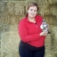 | tanja27 (Татьяна)  11.10.2014 22:19
Добрый вечер, девочки хочу поделиться с вами своим первым м.к. И так начнем. Нам понадобится: клей момент, гипс, проволока, пенопластовый шар, атласная лента, горшочек, и конечно самое главное всевозможные ягоды, грибочки и листочки.

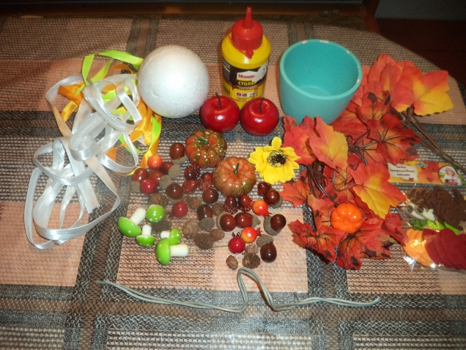
Итак начнем, берем проволоку скручиваем и обматываем атласной лентой, затем конец проволоки обмазываем клеем и вставляем в пенопластовый шар.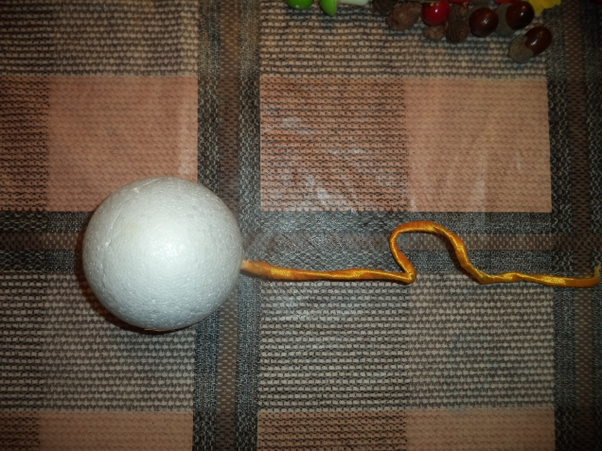

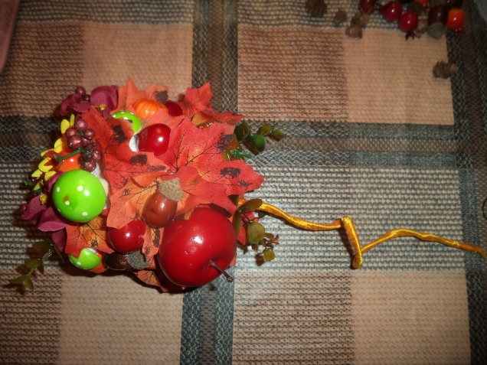

Следующий этап который мы делаем это оклеиваем шар разными листиками, грибочками, овощами и всевозможными шишками.
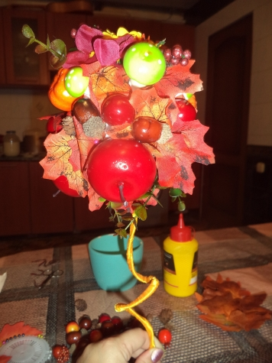

Вот что у нас начинает получаться.
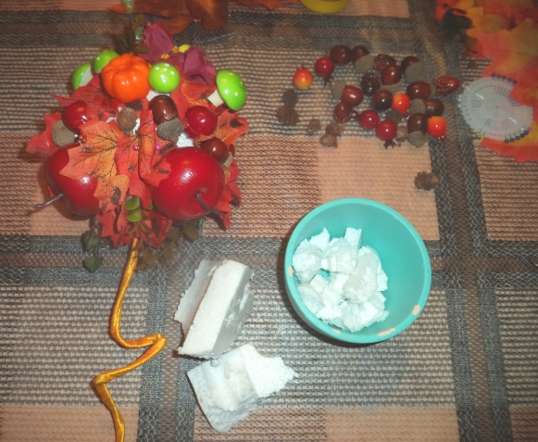

На дно горшочка кладем пенопласт и заливаем гипсом и начинам декорировать горшочек.
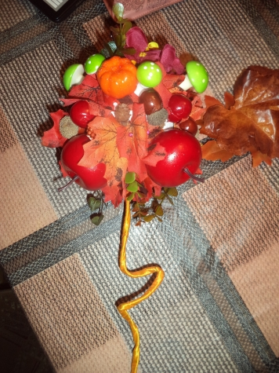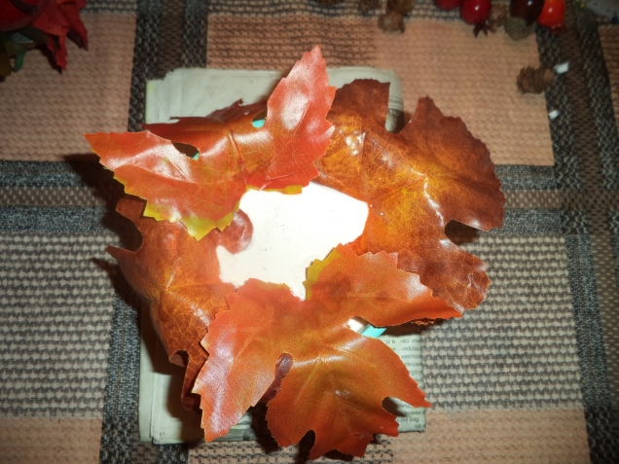

Декорируем горшочек.
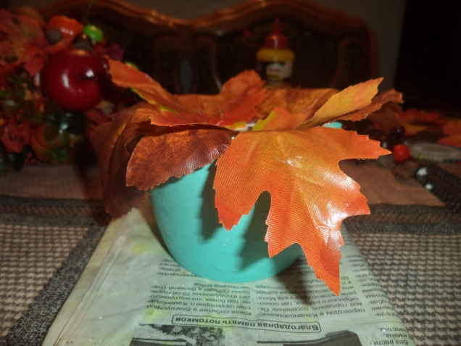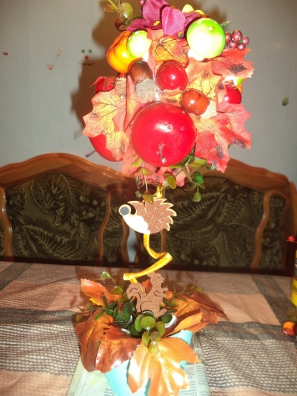

Последний этап который нужно сделать вставить наше дерево в горшочек с гипсовым раствором.
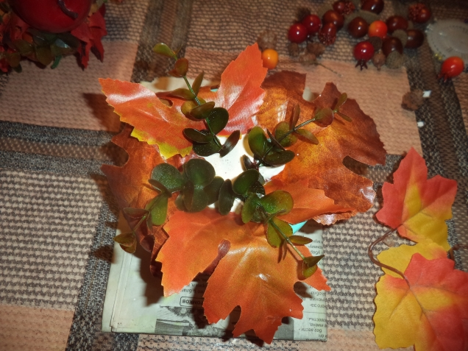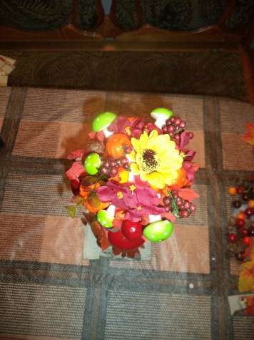

Вид сверху.
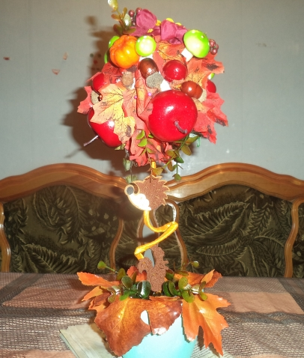

И вот что у меня получилось.

